Document à imprimer en double exemplaire.

COMPROMIS - PROMESSE DE VENTE

- Entre, le propriétaire du véhicule :
M / Mme / Mlle : _____________________________________________________________________________________________
Adresse complète : ____________________________________________________________________________________________
Téléphone : __________________________________________________________________________________________________
- Et l’acheteur (se) du véhicule :
M / Mme / Mlle : _____________________________________________________________________________________________
Adresse complète : ____________________________________________________________________________________________
Téléphone : __________________________________________________________________________________________________
Téléphone : __________________________________________________________________________________________________
Il a été convenu ce qui suit :
M / Mme / Mlle : ____________________________________________________ propriétaire du véhicule
Dont les détails sont les suivants :
Marque : DACIA - Modèle : DUSTER 2018 - Finition : Prestige - Moteur : dCi 110 4x2 (non EDC)
Couleur : Orange Atacama (peinture métallisée)
Options : Cartographie Europe de l’ouest – Cartes mains libres – roue de secours + cric
1ère mise en circulation prévisionnel : avril-mai 2018
Mise à disposition pour l’acheteur : date de livraison + 4 mois (le propriétaire sera en possession du bon de livraison pour communiquer la date de vente).
Immatriculation : le véhicule n’est à ce jour pas immatriculé
Promet de le vendre à :
M / Mme / Mlle : _____________________________________________________qui accepte le véhicule.
Le prix de vente convenue est de : 18.000€ (dix-huit mille euros)
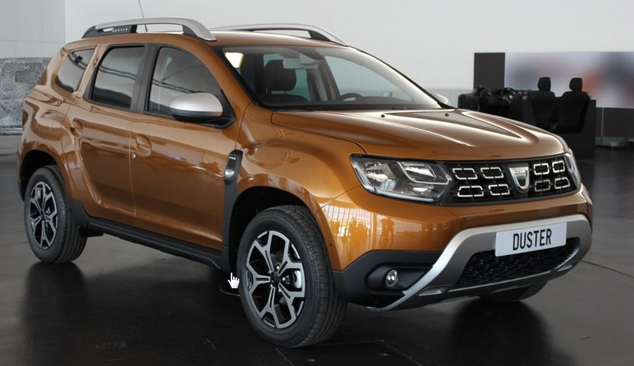
A la date de signature des présentes, deux chèques à titre d’arrhes ou acompte:
- 200€ est transmis au vendeur et encaissé
- 600€ est transmis au vendeur et pas encaissé et rendu à la date de livraison du véhicule.
Entre temps, l’acheteur s’engage à faire les démarches auprès de sa banque pour fournir un chèque de banque du montant du prix de vente moins celui qui est encaissé, soit 17.800€ (dix-sept mille huit cents euros).
La non obtention d’un crédit annule la vente et l’acheteur sera redevable
Les parties font élection de domicile en leurs demeures respectives, telles qu’elles sont énoncées ci-dessus.
Le jour de la vente, le vendeur certifie avoir été payé du solde par chèque N°________________________

Fait à _______________________________, le_________________

SIGNATURE DU VENDEUR SIGNATURE DE L’ACHETEUR

